4 типа семейного воспитания ребенка
Большинство взрослых психологических травм и проблем имеют корни в детстве. Детские психологи ещё полвека назад всерьёз задумались о связи поведения родителей и психического развития ребёнка. Дети могут расти в похожих бытовых и финансовых условиях, в одной среде, но в дальнейшей жизни не проявляют общих черт поведения. Напротив, схожие человеческие качества и идентичные черты поведения выявляются у людей, чьё детство проходило в абсолютно разных условиях. Однако в этом противоречии учёные установили чёткую связь между способами и стилями в воспитании ребёнка и его дальнейшим развитием.
Американский психолог Диана Баумринд в 60-е годы прошлого века начала изучение стилей семейного воспитания. В её исследовании было задействовано более сотни дошкольников и их родителей. Наблюдения привели к открытию трёх стратегий воспитания. Эти базовые модели отношений между родителями и детьми играют большую роль в формировании личности ребёнка: потакающий (либеральный), тоталитарный (авторитарный) и основанный на личном примере (авторитетный).
В дальнейшем эту систему категорий Баумринд дополнили психологи Элеонор Маккоби иДжон Мартин. Они вывели два базовых измерения, один из которых определяет уровень родительского контроля и требований, а другой базируется на принятии и отвержении. На пересечении этих измерений появился новый, четвёртый стиль — пренебрегающий (индифферентный).
При этом нужно учитывать, что родительские стили воспитания могут отличаться в пределах одной семьи по отношению к разным детям. Это зависит от темперамента отпрысков, их возраста, пола и так далее.

Типы семейного воспитания
В настоящее время существует четыре типа семейного воспитания:

1. Авторитетный стиль
Здесь воспитание ребёнка базируется на атмосфере тепла, доверительности, уважения в семье. Контроль в этом типе стратегии существует и немалый, но он направлен на сепаратное развитие детей. Родители поощряют ребёнка, показывают ему, что готовы менять шкалу требований по мере его развития и взросления. Правила в таких семьях устанавливаются с учётом интересов и потребностей детей. Ребёнка учат адаптироваться в социуме, быть гибким, самостоятельно принимать решения, но при этом мягко направляют и всеми способами показывают, что взрослые вовлечены в жизнь отпрыска.
Дети, выросшие в таких семьях, в целом более успешны, им легко даётся учёба, они хорошо ладят с людьми, становятся лидерами, поступают в вузы, добиваются высоких результатов в работе, реже других поддаются дурному влиянию.

2. Авторитарный стиль
Для этой стратегии воспитания характерен контроль над ребёнком на фоне высоких требований, жёстких приказов и неизменных запретов. При этом родители не утруждают себя приведениями аргументов и комментированием своих директив. Они просто отдают приказы и ждут их неукоснительного исполнения. В таких семьях дети управляемы и послушны. Итогом таких требований, по мнению взрослых, должна стать социальная адаптация и успех детей. В этом типе воспитания родители могут вести себя по-разному. При радикальном семейном тоталитаризме взрослые контролируют все уровни и сферы жизни своих детей. При облегчённой версии домашнего авторитарного режима родители не злоупотребляют своей властью, но ждут от детей игры по установленным правилам.
Этот стиль воспитания имеет вполне ожидаемые последствия: дети из таких семей, достигая возраста, при котором ослабевает контроль родителей, демонстрируют снижение успеваемости в вузах. Им сложно принимать решения самостоятельно, трудно делать выбор. Как правило всё это происходит на фоне низкой самооценки.

3. Либеральный стиль
Этот стиль семейного воспитания характерен для продвинутых, современных, нетребовательных, но ответственных родителей. В таких семьях нет жёсткого контроля над детьми, приветствуется самостоятельность и свобода выбора. Родители-либералы легко прощают своим детям проступки, стараются свести к минимуму любые конфликты. При этом одни родители предпочитают вести с детьми диалог, а вторые стараются свести контакт с ребёнком к минимуму.
При отсутствии директивы из таких семей выходят дети со средней успеваемостью в учёбе, без признаков невроза, с высокой самооценкой и отличными навыками адаптации в социуме.

4. Индифферентный стиль
При этом стиле семейного воспитания уровень вовлечённости родителей в жизнь детей самый минимальный. В таких семьях наблюдается отсутствие тёплого контакта между членами семьи, минимальный контроль, слабая защита ребёнка, равнодушие и безразличие к его нуждам и интересам. Психологи называют этот стиль воспитания самым губительным для детской психики. Взрослые в таких семьях безответственны и не выдвигают требований к ребёнку.
Как известно, равнодушие страшнее ненависти, поэтому индифферентный тип воспитания даже опаснее авторитарно-директивного. Ребёнок из такой семьи чувствует себя ненужным, учится хуже своих сверстников, чаще других оказывается зависимым от алкоголя и наркотиков и более остальных предрасположен к неврозу и депрессии.
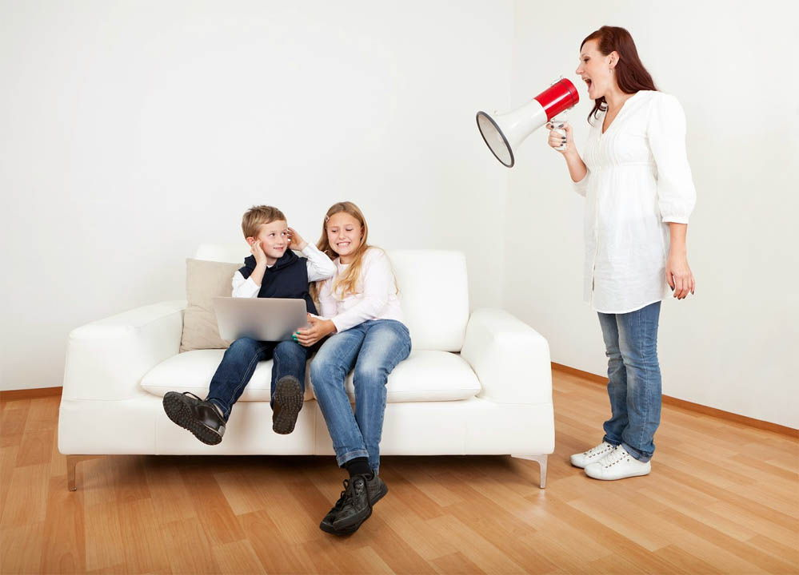
Развитие не должно стать для ребёнка тяжкой повинностью. Пожалуй, родителям стоит отбросить свой эгоцентризм, присмотреться к своему ребёнку, дать ему право и возможность самому найти собственные интересы, прожить свою жизнь. Лучшее, что могут дать любящие мама и папа — самостоятельность, которой невозможно добиться принуждением. Задача родителей состоит не в том, чтобы загнать ребёнка в рамки, а в том, чтобы научить его жить и принимать решения: стойко и мудро переносить поражения, добиваться поставленных целей, отбрасывать лишнее и выбирать то, что интересно и правильно

